به نام خدا
پيش‏نويس پيشنهاد آئين‌نامه طراحي قالب‌هاي پورتال مركز
- اين آئين‌نامه شامل مواردي مي‏شود كه ضرورتاً در تمامي وِب‌سايت‌هاي تابع مركز مديريت بايد اجرا شوند. اين موارد در ضمن 14 ماده و 15 تبصره ذكر شده‌اند.
  - نكات و موارد ذكر نشده در اين آئين‌نامه مشمول حدود و اختيارات مديران وِب‌سايت‌ها در اعمال سلايق و نظرات شخصي و گروهي در واحد مربوطه مي‌باشد.
  - بعضي موارد ذكر شده در اين آئين‌نامه جنبه پيشنهادي دارد كه اختيار مديران وِب‌سايت‌ها را قيد نمي‌زند و با واژه مصرّح «پيشنهاد» معيّن شده است.
  - در بعضي از موارد دست مديران باز گذاشته شده است تا از ميان نكات ارائه شده يكي را انتخاب نمايند. در اين موارد مدير سايت حتماً بايد يكي از گزينه‌ها را برگزيند و اجازه اعمال سليقه شخصي ندارد. اين موارد با واژه «يا» متمايز شده‌اند.
- تمامي صفحات سايت‌هاي تابع مركز مديريت بايد سر صفحه‌اي با اين مشخصات داشته باشند:  هر سرصفحه شامل فقط يك تصوير بوده و تكه‌تكه نمي‏باشد.  ارتفاع اين تصوير 110 پيكسل است.  عرض تصوير 760 پيكسل است كه مناسب نمايش در سايز 600*800 صفحه نمايش مي‏باشد.  عنوان وِب‌سايت به صورت فونتوگرافي و يا يكي از خط‌هاي نسخ، نستعليق، شكسته نستعليق و ثلث، ضرورتاً در سمت راست تصوير حك مي‏شود.  تصوير مرتبط با واحد مديريتي مربوطه و يا لوگوي واحد در سمت چپ قرار مي‏گيرد.  رنگ استفاده شده در اين تصوير مي‌تواند هر رنگي غير از رنگ‌هاي: مشكي، قرمز، پينك(صورتي)، زرد و بنفش - به صورت غالب - باشد. البته استفاده از اين رنگ‌ها نيز در صورتي كه حضور بسيار كمي داشته باشند مانعي ندارد، ولي غلبه نبايد با آن‏ها باشد.
  - دليل محدوديت رنگ، معني‌دار بودن رنگ‌ها در محيط سايبر است.
- در بالاي سرصفحه استاندارد پورتال، منويي با چهار عنوان قرار دارد كه يكي از آن‌ها به صورت آبشاري باز مي‌شود. اين چهار عنوان به ترتيب ذكر شده در سمت چپ و بالاي سرصفحه قرار مي‌گيرند:
سايت‌اصلي | وِب‌سايت‌هاي تابعه | معرفي حوزه علميه | نظر دهيد!
  - گزينه نخست؛ به صورت مستقيم به صفحه اول پورتال، يعني سايت اصلي مركز، لينك مي‌دهد. گزينه دوم؛ هنگام كليك باز شده و فهرستي از عناوين تمامي وِب‌سايت‌هاي موجود در پورتال را نشان مي‌دهد. گزينه سوّم؛ مستقيم به صفحه معرفي حوزه علميه در سايت مركز مي‌رود و گزينه آخر؛ در همان صفحه به كمك جاوا باكس فرمي را باز مي‌كند كه در آن نوشته شده است: «در صورتي كه نظري درباره پورتال جديد مركز مديريت داريد، حتماً ما را از نظر خود مطلع سازيد». نظر وارد شده به صورت آژاكسي براي بانك اصلي مركز ارسال خواهد شد.
  - هيچ يك از مديران وِب‌سايت‌ها مجاز نمي‌باشند گزينه‌اي به اين منو افزوده و يا چيزي از آن بكاهند. رنگ و طرح آن نيز به صورتي كه در سايت مركز آمده بايد انتخاب شود.
- تمامي صفحات وِب‌سايت‌هاي تابع داراي پاصفحه‌اي هستند با اين مشخصات:  ارتفاع 40 پيكسل.  عرض مشابه سرصفحه.  رنگ متناسب با سرصفحه.  يك عبارت در وسط آن قرار مي‏گيرد. اين عبارت كاملاً همان خواهد بود كه در سايت مركز ذكر خواهد شد.
- هر وِب‌سايت بايد پاصفحه‌اي مخصوص خود داشته باشد كه بالاي پاصفحه پورتال قرار گرفته و شامل مواردي مشابه: حقوق سايت، RSS، تماس با ما، معرفي ما باشد. اين موارد حدّاقل ضروري است. افزودن به آن مشروط به آن‏كه از هفت گزينه تجاوز نكند اختياري است.
- فهرست اصلي هر وِب‏سايت ضرورتاً بايد در سمت راست صفحه قرار گيرد. اين فهرست داراي ويژگي‌هايي است:  عرض آن از 150 پيكسل بيشتر نشود.  تعداد عناوين اصلي آن از 14 عنوان بيشتر نباشد.  عناوين فرعي به زيرمنو در همان صفحه به صورت Roll over باز شده و نيازي به كليك نباشد.
- پيشنهاد مي‏شود يك حديث با ترجمه به صورت متحرّك از چپ به راست (ماركويي) در زير سرصفحه پورتال قرار داشته باشد.
- پيشنهاد مي‏شود باكس‌هايي مانند اوقات شرعي، مناسبت‌ها، لينك به ديگر سايت‌ها، تبليغات كه تنوّع داشته و فرعي مي‏باشند در ستون سمت چپ تصوير قرار گيرند، نه در سمت راست باشند و نه در وسط صفحه.
- پيشنهاد مي‏شود نظرسنجي، عضويت و باكس Login كه كاربرد بيشتري دارند در سمت راست و زير منوي اصلي قرار گيرند.
- در هيچ بخشي از وِب‌سايت‌هاي تابع مركز مديريت استفاده از قلم‌هاي فارسي مجاز نيست و تنها يكي از قلم‌هاي Arabic Transparent ، Traditional Arabic ، Tahoma و يا Simplified Arabic Fixed قابل استفاده در متن است.
  - دليل اين امر عدم پشتيباني پيش‌فرض دستگاه‌هاي كاربران اينترنت از اين قلم‌هاست.
  - در شرايط استثنايي و موارد خاصّ، آن هم در صورت قراردادن لينك دانلود فونت مربوطه در صفحه، استفاده از قلمي غير از موارد ذكر شده مجاز مي‏باشد. البته اين امر بايد توجيهي منطقي داشته باشد، مانند گزارشاتي كه براي چاپ تنظيم مي‌شود.
  - استفاده انحصاري از قلم Tahoma به دليل نمايش بسيار مناسب در نمايشگر پيشنهاد مي‌شود. اين قلم اساساً براي نمايش رايانه‌اي توليد و طراحي شده است.
- تصاويري كه در قالب صفحات استفاده مي‏شوند نبايد حجم زيادي داشته باشند. به طور معمول تصويري نبايد از 20 كيلوبايت (در بدترين حالت و بزرگ‌ترين اندازه مانند بنر صفحات) بيشتر حجم داشته باشد. پيشنهاد مي‌شود از طريق گزينه Save for web در نرم‏افزار فتوشاپ ضمن حفظ كيفيت،‌ حجم تصاوير كاهش يابد.
  - تصاويري كه به صورت عكس گرفتن و يا اسكن وارد رايانه شده‌اند ضرورتاً بايد با فرمت JPG‌ ذخيره شوند. به طور معمول گزينه High براي كيفيت آن‏ها پيشنهاد مي‏شود، امّا در مواردي كه لطمه‌اي شديدي به كيفيت وارد نشود، گزينه Medium هم مجاز است.
  - تصاويري كه در رايانه توليد شده باشد، چه به صورت آيكون و تصاوير كوچك و چه به عنوان حاشيه و زمينه صفحه و موارد مشابه، به دليل استفاده از تعداد رنگ كمتر، بايد با فرمت GIF ذخيره‏سازي شود. فرمت GIF حداكثر 256 عدد رنگ در تصوير را پشتيباني مي‏كند كه براي اين‏گونه تصاوير غالباً بهترين گزينه است. در اين موارد تعداد رنگ را به اندازه‌اي كاهش دهيد كه تصوير كيفيت خود را از دست ندهد و در عين حال حجم كمتري داشته باشد. غالباً با انتخاب گزينه 32 يا حداكثر 64 اين كيفيت حفظ مي‏شود.
  - استفاده از تصوير با فرمت BMP‌ به دليل غيرفشرده بودن و حجم بالا براي استفاده مجاز نيست.
- تصاويري كه در خارج از قالب استفاده مي‏شوند و به صورت موضوعي و مرتبط با مطالب و محتواي سايت درج مي‏گردند، تابع نياز بوده و متناسب با موضوع مورد نياز مي‌توانند در هر اندازه‌اي باشند، ولي پيشنهاد مي‏شود فرمت‌هاي ذكر شده در فشرده‌سازي آن‏ها مورد توجه قرار گيرد.
  - پيشنهاد مي‏شود در انتخاب و درج تصاويري كه يك شخص را نمايش مي‏دهد، دقت شود تا اگر نگاه فرد مستقيم نيست، هنگام درج در صفحه، نگاه او به سمت داخل صفحه باشد.
  - پيشنهاد مي‏شود در بريدن تصاوير خطوط طلايي تصوير مورد دقت قرار گيرند. خطوط طلايي كه همان خطوط يك سوّم از هر لبه تصوير است، محل‌هايي است كه اگر تصوير شيء يا فرد در آن‏ها قرار گيرد بهترين نما را ايجاد مي‏كند. خطوط طلايي در تصاوير ذيل نمايش داده شده‌اند:
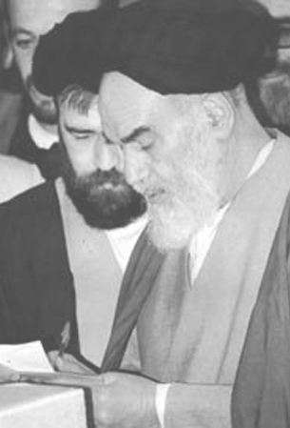
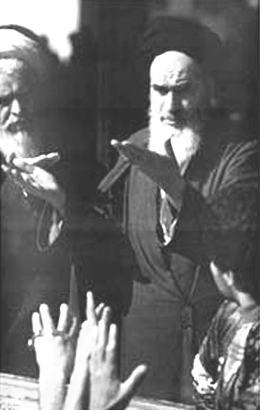
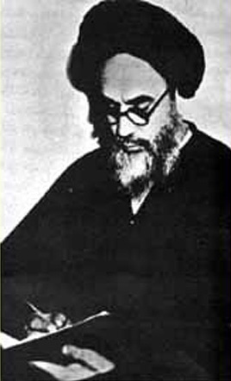
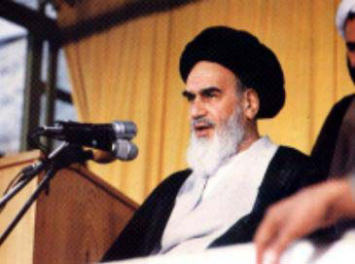
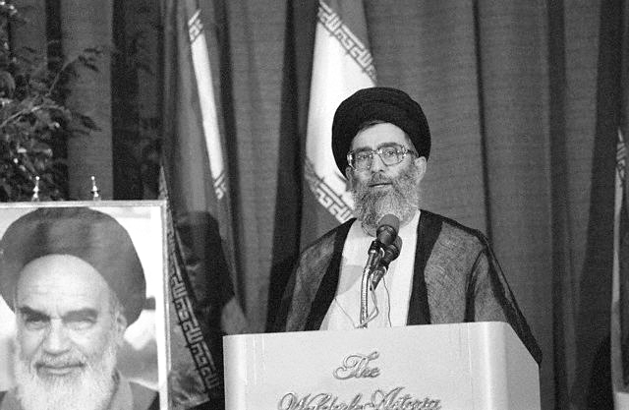
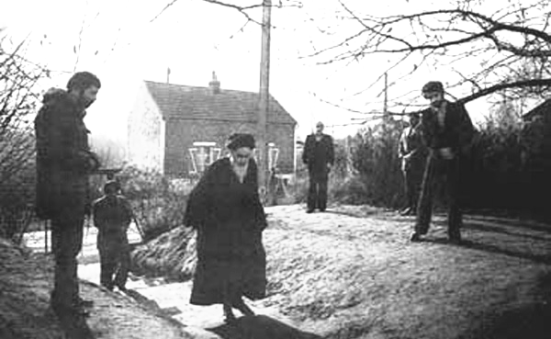

- در هيچ شرايطي هيچ كدام از لينك‌هاي وِب‌سايت‌ها نبايد خالي باشد. اين خالي بودن دو حالت دارد؛  اينكه كاربر پس از انتخاب لينك پيام يافت نشدن صفحه را از مرورگر دريافت كند و  صفحه‌اي خالي ببيند و اطلاعاتي در آن نباشد.
  - در مواردي كه لينكي در سايت بدون اطلاعات است ضرورتاً بايد توضيحي حداقل يك خطي نوشته شود و دليل خالي بودن لينك بيان گردد، به عنوان مثال: «بانك اطلاعات مورد نظر در حال طراحي است و به زودي در اين بخش قابل دسترسي خواهد بود».
- با توجه به رسمي بودن پورتال و وِب‏سايت‌هاي تابع آن ضرورتاً بايد ادبيات نوشتاري در تمام بخش‌ها كاملاً رسمي و اداري باشد. استفاده از واژه‌هاي نا صره و غير ادبي و خصوصاً به‏كارگيري واژگان عاميانه غيرمجاز است. در نگارش نيز پيشنهاد مي‏شود تمامي متن‌ها و گزينه‌ها و عبارات استفاده شده در سايت توسط ويراستار ادبي مورد بررسي قرار گرفته و تنها اطلاعات ويرايش شده بر روي اينترنت قرار گيرد.

تأييد و امضاي مديران ارشد

